

**INSTITUCION EDUCATIVA TECNICA SAGRADA FAMILIA SEDE 3 VERSALLES** 

**CIENCIAS - SOCIALES - GRADO 7:01**

**TEMAS GENERALIDADES DE EUROPA**

**Guia taller 02**



**Observa, lee, analiza, escribe**

**Video** [**https://www.youtube.com/watch?v=-_7_exajlEs**](https://www.youtube.com/watch?v=-_7_exajlEs) **continente europeo**

**Observa el siguiente video y construye un escrito**

Observa las diapositivas que encuentras en **EXPLICACIÓN** en sinapsis, podrás dar respuesta a las siguientes preguntas:

1. Construye el mapa político de Europa
2. **Características de los paisajes naturales variados**
3. **Características del relieve europeo.**
4. Pueblos y culturas
5. Características de la población
6. Principales instituciones
7. . Construye el mapa de regiones naturales de Europa da un color a cada región

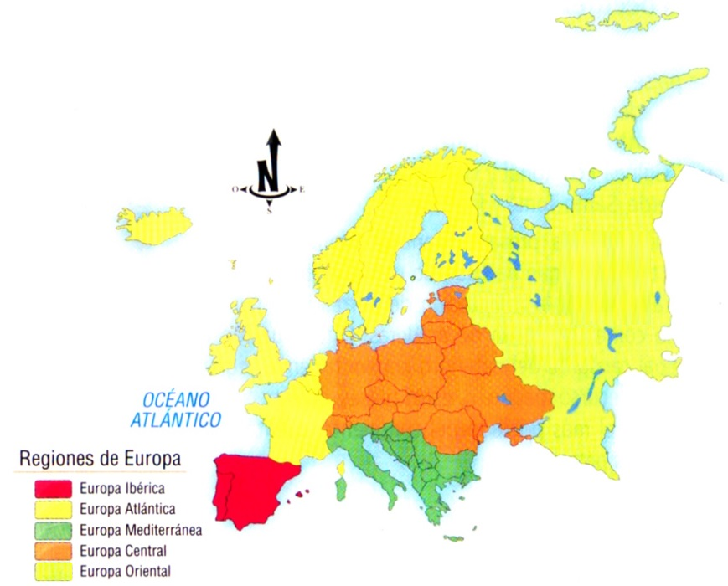

1. Desarrolla el siguiente crucigrama

